Задача 1. Вскрытие мидии
- Рассмотрите предложенную иллюстрацию и сопоставьте цифры с названиями органов мидии.
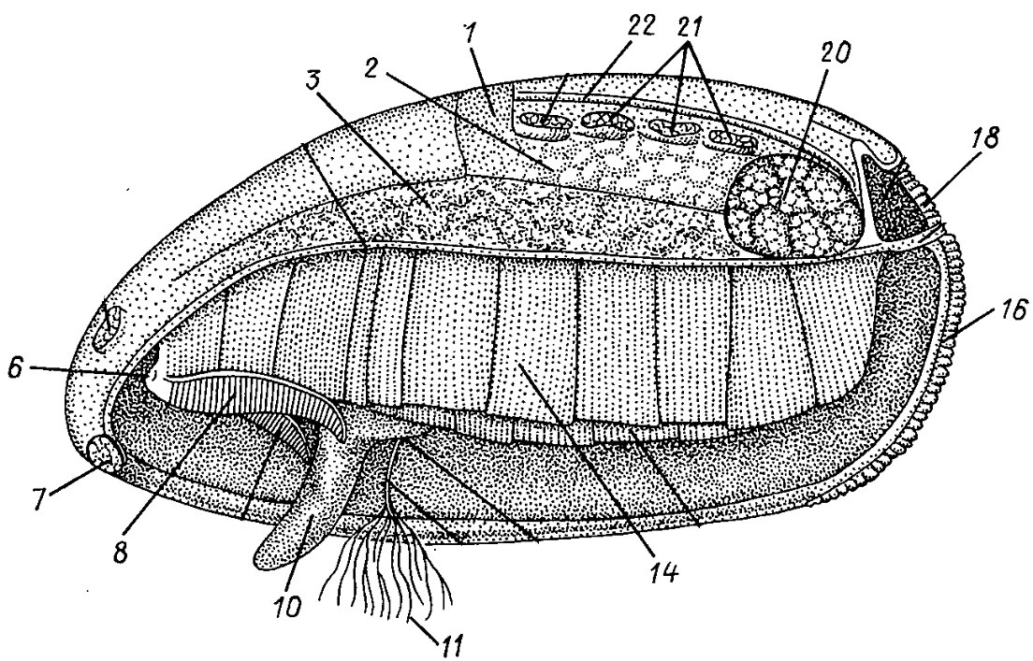
- 10
- 11
- 8
- 6
- 20
- 18
- 16
- 14

Перетащите элементы на пустые поля сверху (каждый может быть использован несколько раз)
- сердце
- вводной сифон
- почка
- мускул-замыкатель
- ротовая лопасть
- нервный ганглий
- выводной сифон
- биссус
- жабра
- нога
- ротовое отверстие

Задача 2. О видоразнообразии
- В результате извержения подводного вулкана в океане возник новый остров, далёкий от континента. Каждое столетие остров заселяется, в среднем, 10 видами высших растений. 8% видов высших растений вымирает в конце каждого столетия. Через сколько веков от момента образования острова флора острова будет насчитывать по крайней мере 45 видов высших растений?
В ответе укажите номер столетия, в котором произойдёт достижение искомого числа видов во флоре. Если при подсчётах в конце столетия должно вымереть нецелое число видов, вымирает целая часть полученного числа.

